VPN
( Virtual Private Network )

Innehåll Sida

1. VPN 3
2. VPN tunnel 4
3. Innehåll i VPN tunneln 5
3.1 SSL kryptering av applikation 6
4. VPN konfiguration 7
5. Identifikation 8

VPN

VPN - Virtual Private Network

VPN-tekniken används för att skapa en förbindelse mellan två eller flera interna nät eller mellan en persondator till ett nät. t.ex. en distansarbetares eller en samarbetspartners arbetsstation, till organisationens nät. Information som överförs i nätet med hjälp av VPN är krypterat, vilket säkerställer att informationen inte avslöjas till tredje parter när den förmedlas i det publika nätet. (VPN-lösningarna möjliggör utöver krypterad kommunikation även stark autentisering av de kommunicerande parterna innan förbindelsen uppkopplas.)

VPN förbindelsen över internet fungerar som ett WAN(Wide Area Network) link mellan sidorna. Internet förbindelsen sker på en säker nivå mellan klienten och servern, eftersom användaren använder sej av Internet genom ett privat nätverk.
I praktiken går VPN-förbindelsen ut på att man ”tunnlar” all trafik in i ett protokoll som krypterar trafiken. Det går ut på att man mellan två noder skapar säkra kanaler, alltså tunnlar.
VPN är en teknik man gärna använder för att upprätta förbindelser mellan olika kontor runt om i världen. Att hyra fasta ledningar kostar oerhört mycket, medan en Internetförbindelse är mer prisvärd. Med brandväggar och Internetförbindelser i varje land kan man upprätta ett eget VPN mellan alla kontor, vilket gör att trafik kan flyta obehindrat mellan kontorens nätverk.

VPN tunnel

Den programvara som upprättar tunneln måste i alla lägen vara säker på att den har förtroende för och kan identifiera den nod som finns i andra änden av tunneln. Den ena noden är oftast en brandvägg, den andra noden är en brandvägg eller en PC med en speciell programvara, alltså en VPN-klient. Routrar och andra utrustningar börjar nu också allt oftare innehålla stöd för VPN-teknik.
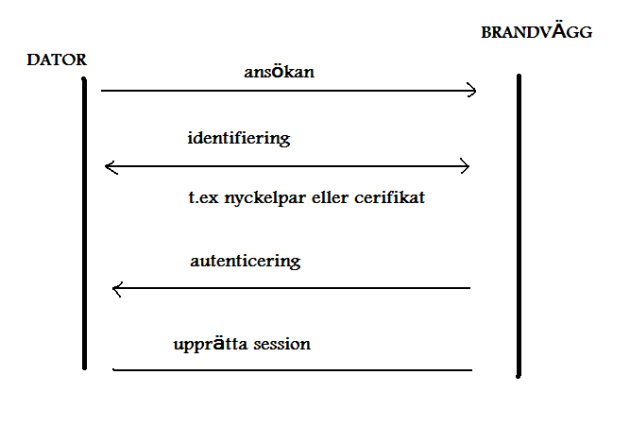
Bild1.
1. Ansökan: anropar brandväggen och ansöker om en kanal till nätverket.
2. Identifiering: Brandväggen säkerställer identitet på noden som anropar. VPN handlar om att en nod, en dator, ska få en viss behörighet. Användare är i teorin ointressanta på den här nivån. Den här kontrollen kan till exempel ske med nyckelpar och certifikat.
3. Autentisering: sker en autentisering om noden har behörighet.
4. Upprättad session: är allt som det skall sker en säker kanal mellan brandväggen och noden.

Innehåll i VPN tunneln

Företagets server måste tillåta klienter att få kontakt med LAN resurser och måste låta delar av kontor till att kommunicera med varandra, dela resurser och information (med router till router förbindelse).
VPN förbindelse kan föreställa:
User Authentication
Verifiera VPN klientens identitet och begränsa VPN tillgånget för auktoriserad användare. Måste också tillföras granskning och konto register för att visa vem som har tillträdet vilken information och när.
Address Management
Ser till att VPN klients adress på intranät skall hållas privat.
Data Encryption
Data som skickas via publika nätverket måste vara svårt att läsas för andra auktoriserade klienter på nätverket.
vissa krypterande sätt är DES, 3DES, AES.
Symmetrisk nyckel:
DES Använder 56-bit system (DES är för svag för att användas i säkerhetssammanhang.)
3DES är samma som des men den krypteras tre gånger.
AES Används av 128-bit och 256-bit. Det används nuförtiden AES krypterings sätt.
Key Management
Genererar och enkrypterar nya nycklar för klienten och servern.
Multiprotocol Support
Kontrollerar vanliga protokol som används i publika nätverket.

3.1 SSL kryptering av applikation
SSL, Secure Sockets Layer, är en standard för kryptering av en session på applikationsnivå. SSL används bland annat för säker web-trafik (https: ), men kan användas för en rad olika protokoll, däribland FTP, Telnet, POP och IMAP. SSL ger en säker förbindelse av viss trafik mellan två noder, men inte all trafik. VPN-teknik, till exempel med IPsec, krypterar all trafik mellan två noder. SSL ersätter inte VPN-teknik, utan kompletterar den.

VPN konfiguration

VPN konfigurationen beror på vilken program man använder, hurdan hårdvara och hurdan kommunikation's protokoll man vill använda. Vanliga VPN-protokoll är t.ex. IPSec (Internet Protocol Security), L2TP (Layer 2 Tunneling Protocol) och PPTP (Point to Point Tunneling Protocol). (Med VPN-tekniken är det möjligt att skydda all trafik som sänds i en VPN-tunnel över ett osäkert nät(, och då är skyddet oberoende av protokoll på tillämpningsnivån. )

Vad Man måste göra är att få ett VPN användare från ISP(internet service provider) och måste konfigurera datorn.
För vissa operativsystem behövs inte programvara för att laga en VPN, men för vissa gammla operativsystem behövs det.

Program

VPN klient program.
I vissa operativsystem finns det redan en VPN klient.

Internet användare

Behöver en lösenord och en dedikerad publiks ip nummer för för dekrypterings och anslutnings ändamål.

Hur det går till för protokoller:

- Data kryptering vid slutändan av meddelandet.

- Lagar En tunnel som för data i form av paketer. Paketer som har inte krypteras skickas inte.

- Paketen dekrypteras av slutändan

- Innehåller ytterligare säkerhet genom att få både avsändarens och mottagarens nätverk's adress.

Identifikation
Identifikation kan utföras på många olika sätt. Digitala signaturer och certifikat, engångslösenord, aktiva kort och vanliga lösenord är några exempel. Vilken teknik du använder beror givetvis på hur viktigt det är att utföra en korrekt identifikation. Vanliga textbaserade lösenord är lätt att knäcka och kan ej rekommenderas. De större brandväggarna har stöd för många olika identifikationssystem, oftast i form av tredjepartsprodukter. Dosorna som används av många Internet-banker är ett exempel på identifikationssystem.
Generellt kan sägas att för VPN handlar identifikation i första hand om att identifiera en nod, en dator. För applikationer, som en Internetbank via HTTP, vill man identifiera en användare, en person. Det ena utesluter inte det andra, båda funktionerna är lika viktiga.

Länkar:
http://www.vpntools.com/vpntools_articles/ipsec-ssl.htm

http://www.fraskydd.se/vpn/

http://www.cdg.chalmers.se/VPN/faq.html

http://www2.ldc.lu.se/natverk/jens-extern/vpn/vpn-info.htm#ldc

